台北市立松山高中 九十一學年度第一學期
高一基礎地球科學 第一次期中考試卷

壹、單選題（總共38題，每題2分，不倒扣）
1.有的星星看起來比較亮，有的比較暗，這是因為：(甲)觀察角度的不同(乙)星球距離地球的遠近不同(丙)星星的發光強度不同(丁)較亮的是恆星，較暗的是行星。 (A)甲乙丙 (B)乙丙 (C)甲乙丙丁 (D)乙丙丁。
2.當我們說太陽走到巨蟹宮是指 (A)太陽與巨蟹座在地球的西側 (B)太陽與巨蟹座在地球的同側 (C) 巨蟹座在地球與太陽之間 (D)這天最適合觀測巨蟹座。
3.依太陽的燃料推算，太陽發光發熱的壽命可達 (A)五十億年 (B)一百億年 (C)一百五十億年 (D)二百億年。
4.(甲)宇宙 (乙)仙女座星系 (丙)超星系群 (丁)室女座星系群 (戊)M13星團，依單位由小而大順序排列應為？ (A)甲乙丙丁戊 (B)戊乙丁丙甲 (C)戊丁丙乙甲 (D)乙丁戊丙甲 (E)丁戊甲乙丙。
5.下列行星何者只能在清晨或黃昏可見，又稱晨星或昏星？ (A)水星、金星 (B)火星、木星 (C)土星、木星 (D)天王星 、海王星。
6.如下圖地球於黃道面上自A移動到B，則某人觀測星象時下列敘述何者有誤？ (A)同一恆星每天同一時間位置都不同，這是地球公轉所造成 (B)若A到B為一天，則∠1=∠2約為1度 (C)同一恆星每天自東方晚起4分鐘 (D)地球的公轉和自轉都會影響每天的星象 (E)若A到B為一個月，則∠1=∠2約為30度。
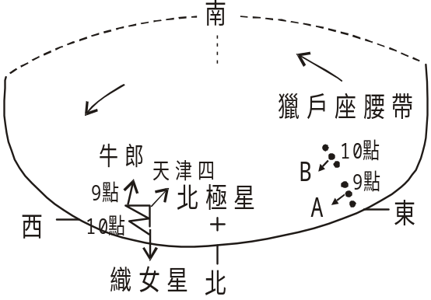
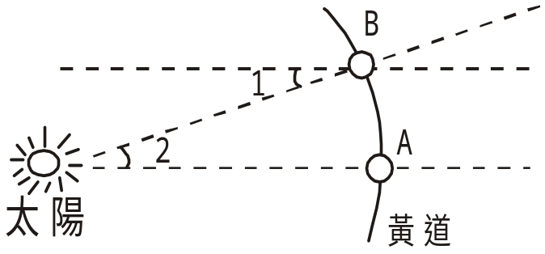

7. 參考右圖，11月11日晚上9、10時所見
星空的繪圖，下列敘述何者錯誤？
(A)在西方的星星為夏季大三角 (B)A、B與北極星的夾角為30度
(C)星星的運動方向是圖中長箭頭的方向 (D)12月11日7時看到獵戶座腰帶的位置
和11月11日9時的位置約相同。
8.與類地行星比較，下列那一項不是類木行星的特徵？ (A)體積較大 (B)密度較小 (C)主要由氣體構成 (D)公轉週期較短。
9.在太空中的哈伯望遠鏡，其鏡面直徑只有2.4公尺，為什麼能夠比地面上鏡面直徑(例如10公尺)較大的光學望遠鏡，率先發現未知天體呢？ (A)在太空中觀測，可以避免大氣擾動與光散射所造成的干擾 (B)只有在太空中，才可以做紅外線的觀測 (C)在地球北半球地面上的望遠鏡，觀測不到銀河中心 (D)在太空中的望遠鏡，距離銀河中心比較近。
10.九大行星中那一顆行星和月球表面一樣布滿隕石坑？ (A)水星 (B)火星 (C)土星 (D)天王星。
11.太陽本身不是一個均勻的天體，從中心向外可以分為 (A)日核，輻射層，對流層，太陽大氣層 (B)日核，對流層，幅射層，太陽大氣層 (C)日核，幅射層，光球層，對流層 (D)太陽大氣層，對流層，輻射層，日核 (E)日核，幅射層，太陽大氣層，對流層。
12.地球上的磁爆主要是因太陽表層的何種活動的影響 (A)黑子週期 (B)太陽的磁場 (C)閃焰 (D)日珥 (E)自轉。
13.在地面上觀測星空，除了使用光學望遠鏡外，還可使用何種電磁波波段的望遠鏡？ (A)X光 (B)紅外線 (C)紫外線 (D)γ射線 (E)無線電
題組一、下圖為北緯23.5∘的某地,某天日出時天球示意圖,請據以回答下列問題：
14.天北極2與地平面的夾角為 (A)23.5∘ (B)66.5∘ (C)35∘ (D)90∘。
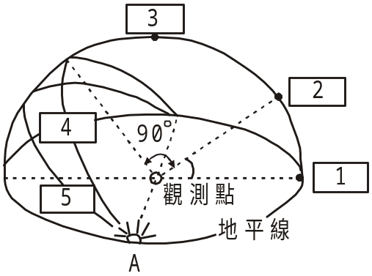
15.天球上4為 (A)天球赤道 (B)黃道 (C) 赤緯+23.5∘ (D)赤緯+66.5∘。
16.若太陽位在4、5的交點，故為 (A)春分或秋分 (B)夏至 (C)冬至。
17.當天中午12點，太陽距天頂的角度為 (A)66.5∘ (B)23.5∘ (C)90∘ (D)0∘

題組二、下表是5顆恆星的觀測資料，請根據表回答下列問題：
18.表中最亮的恆星是 (A)A、E (B)B (C)C (D)D。
19.最亮恆星的亮度最暗恆星的幾倍？ (A)2.5 (B)6.25 (C)10^{2.5} (D)2.5^{2.5}倍。
20.絕對星等最大的是 (A)A、E (B)B (C)D (D)無法判斷。
21.表面溫度由高到低依序為 (A)BCDAE (B)ACDBE (C)EDCBA (D)EBDCA。
代號 | 星 名 | 顏色 | 視星等
A | 心宿二(天蠍座α) | 紅 | 1.0
B | 天狼星(大犬座α) | 白 | -1.5
C | 大角(牧夫座α) | 橙 | 0.0
D | 五車二(御夫座α) | 黃 | 0.2
E | 角宿二(室女座α) | 藍 | 1.0

題組三、阿貴對北極星附近作長時間曝光攝影，得如右下圖之照片，試回答下列問題:
22.何者最可能為北極星？ (A)甲 (B)乙 (C)丙 (D)丁。
23.分別以乙、丙、丁弧對甲連接端點，所得之角相等，可證明 (A)地自轉 (B)地公轉 (C)月自轉 (D)日自轉。
24.若已知此照片在阿里山上所拍得，甲之仰角(與地平面之夾角)約 (A)10°(B)23.5°(C)66.5°(D)60°
25.若測得乙弧兩端與甲連接後∠甲≒30°，則知該生曝光時間約 (A)30秒 (B)30分 (C)1小時 (D)2小時。
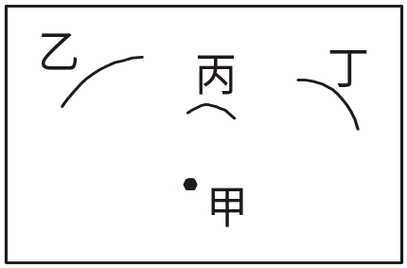
26.阿貴剛開始拍攝時的星空為下列何種情形？
(A) (B) (C) (D)
乙
甲
丙
丁
乙
甲
丙
丁
乙
甲
丙
丁
乙
甲
丙
丁

題組四、配備儀器：雙筒望遠鏡二個，鏡筒上分別標示甲：7x50、乙：7x80及赤道儀望遠鏡三架，目鏡三個，型式如下
望遠鏡編號 | 口徑 | 焦距 |  | 目鏡編號 | 型式 | 焦距
丙 | 80mm | 910mm |  | I | H | 25mm
丁 | 100mm | 1100mm |  | II | HM | 12.5mm
戊 | 120mm | 1000mm |  | III | Or | 6mm
27.以下為望遠鏡操作步驟：
(a) 架設三腳架，裝上赤道儀﹑望遠鏡。 並使三腳架水平(調整水平氣泡)。
(b) 調整鏡筒卡箍﹑重錘位置，使鏡筒本身、鏡筒與重錘之力矩平衡。
(c) 利用極軸望遠鏡調整極軸，使與地軸平行。
(d) 利用尋星鏡對準欲觀測之星體。
(e) 尋找一遠距目標物，調整尋星鏡使其與主鏡筒平行。
(f)進行觀測。
其由先到後的操作順序依序為 (A)acbdef (B)abcdef (C)abcedf (D)acbedf (E)acebdf
28.在調整極軸時，須將極軸望遠鏡對準何處？ (A)天頂 (B)遙遠參考星體 (C)觀測星體 (D)天北極。
29.若以雙筒望遠鏡觀星，望遠鏡筒上所標示之7x50代表： (A)放大7倍，口徑50mm (B)放大50倍，口徑7mm (C)解析力7，明亮度50 (D)明亮度7，解析力50 (E)公司編號。
30.那一個雙筒望遠鏡明亮度較高？ (A)甲 (B)乙 (C)一樣。
31.丙~戊三架望遠鏡中，何者解析力最高？ (A)丙 (B)丁 (C)戊 (D)一樣。
32.將望遠鏡及目鏡搭配，下列那一組放大倍率最高？ (A)(丙-II) (B)(丁-I) (C)(戊-III) (D)(戊-I)。
、請 題組五、在下列所標示的題號中，選擇最適當的選項以完成短文：
流星是由環繞太陽運行的行星際塵埃與固體團，在離地表150公里到50公里 (平流層上半部)之間的高度， (33) 而產生光跡。 (34) 是夜空中除了月亮以外最亮的天體，流星的亮度一旦比該行星還亮(-5等以上者)，則稱為「火流星」；未燃盡的流星體落至地面即為「隕石」。流星依其空間分佈的狀況及頻率可分為兩類：「散在流星」與「流星雨」。流星雨看起來就好像由天空中的一個點往四面八方散射出來，「獅子座流星雨」就是因為輻射點位在獅子座而命名，這個輻射點的位置 (35) 。離輻射點愈近的流星痕跡愈短，離輻射點愈遠處的流星痕跡愈長，這代表實際上 (36) ，只是視覺上看起來很像從一個點輻射出來，就好像兩條平行的火車鐵軌看起來會在遠方聚成一點的現象。當 (37) 遵循公轉軌道而繞至近日點附近時，會在軌道上留下許多碎屑顆粒，成為流星的材料，只要 (38) 就會發生流星雨。目前已知的流星雨近約兩百個，但數量較多的流星雨只有十餘個。每當該天體回歸過後的幾年內，流星雨的流星數量就會較平常為多，若在流星雨期的尖峰期間，每小時出現的數量達數千顆至數萬顆時，這種壯觀的景象特稱為「流星暴」。
33.(A)經太陽光照射後形成電離子 (B)反射太陽光 (C)與大氣摩擦燃燒 (D)進行核融合反應。
34.(A)水星 (B)金星 (C)火星 (D)木星 (E)土星。
35.(A)整夜都位於在天空的固定方位角上 (B)和其他星星一樣會逐漸由東向西運轉 (C)會沿著黃道十二宮移動 (D)會沿著天球赤道移動。
36.(A)每一顆流星都是彼此平行朝著地球而來 (B)每一顆流星都是以輻射點為球心往四面八方射出 (C)每一顆恆星都以不同的方向繞著地球旋轉 (D)每一顆恆星都繞著天球北極旋轉。
37.(A)小行星 (B)彗星 (C)冥王星 (D)衛星。
38.(A)太陽照射到那些流星的材料 (B)那些流星材料掉落到太陽表面 (C)受到木星的萬有引力吸引 (D)地球的公轉位置接近該軌道附近。

貳、多重選擇題（總共6題，每題4分，有倒扣，每答錯一個選項倒扣1.6分）
39.日全蝕發生時，較適合觀測太陽的那些構造？ (A)日冕 (B)光球 (C)色球 (D)太陽黑子 (E)米粒組織。
40.有關太陽黑子的敘述，何者正確？ (A)黑子數量多寡的週期約為22年 (B)黑子極大期開始時，大多會從高緯度出現 (C)黑子是太陽表面溫度較低之處 (D)黑子附近是太陽表面。
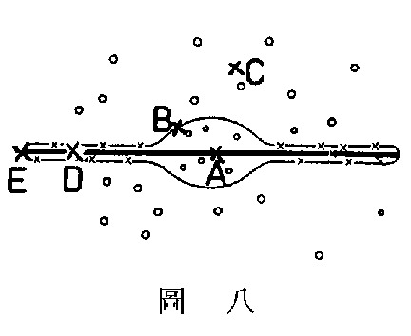41.有關銀河系的敘述(見右圖)，何者正確？ (A)觀測帶狀銀河時發現許多黑斑，此為氣體與灰塵濃密的地區 (B)本星系屬於棒狀旋渦星系 (C)太陽大致位於D處 (D)大部份的新恆星在C處形成 (E)C處的星團為球狀星團。
42.有關太陽系的敘述，何者正確？ (A)水星表面有許多隕石坑 (B)木星表面有固體的岩石和金屬 (C)彗星大多聚集在太陽系邊緣歐特雲帶 (D)火星因含濃密的二氧化碳，使其表面溫度極高 (E)金星表面有冰和乾冰構成的極冠。

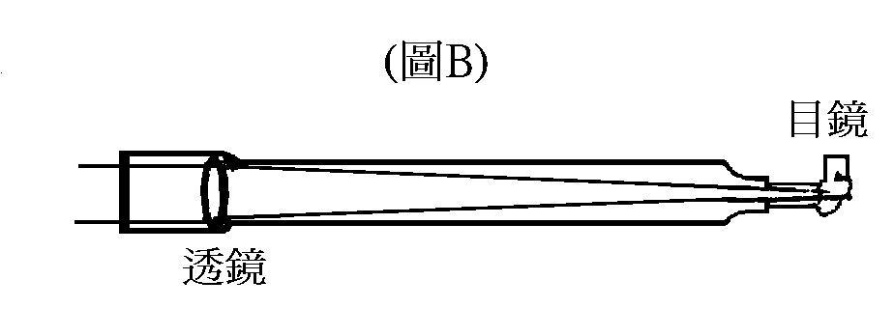
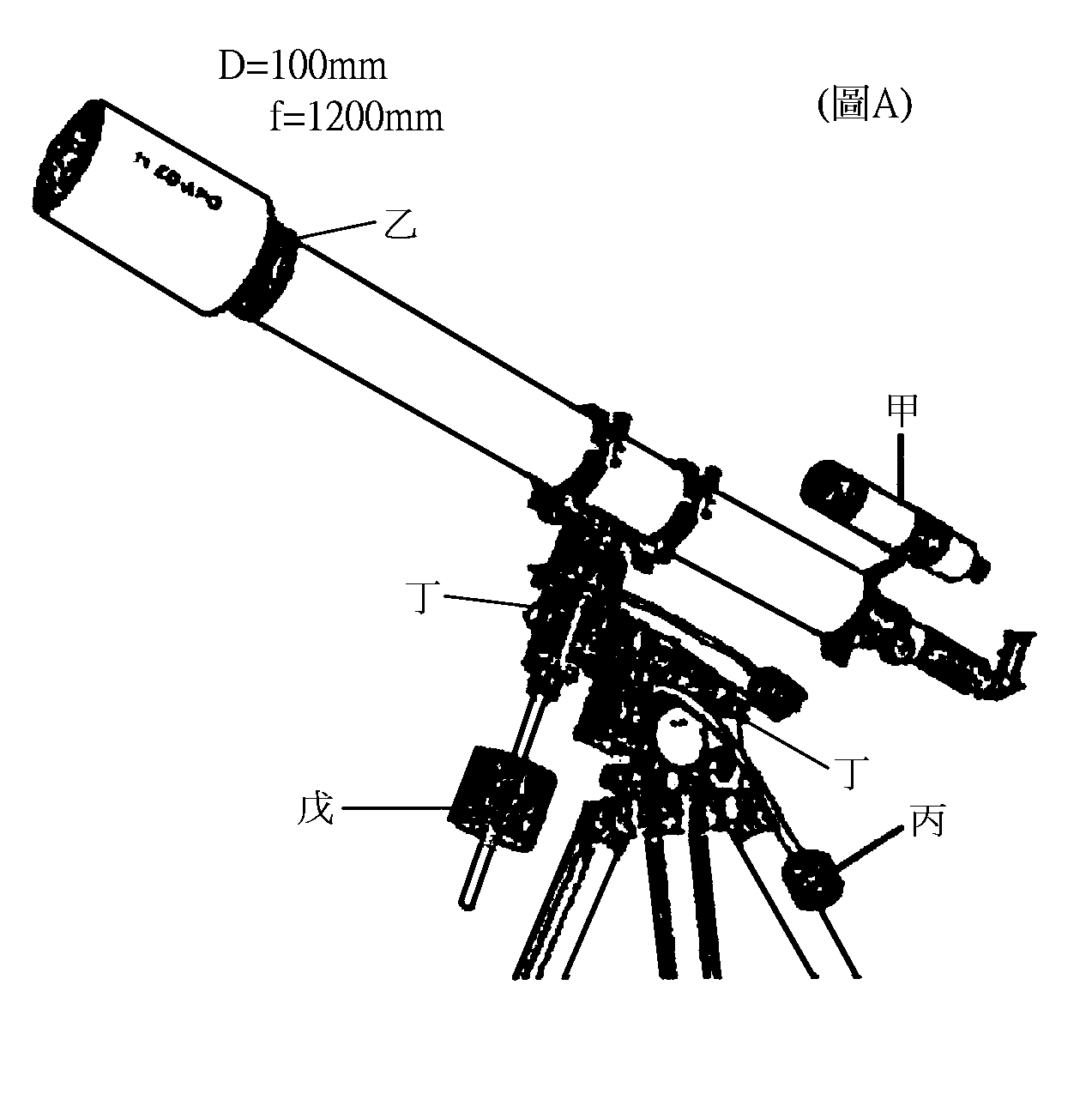
題組六、下圖A為望遠鏡之外形構造圖，主鏡筒內部構造如下圖B所示。試回答下列問題：

43.下列有關圖A望遠鏡之敘述，何者正確？ (A)依成像原理來分，其屬於折射式望遠鏡 (B)此種鏡面易和空氣起氧化作用 (C)依台架架設方式，其為經緯儀 (D)此台架架設方式，可用來追蹤天體。
44.下列有關圖A之構造名稱及功能的敘述，何者正確？ (A)甲為天頂稜鏡；為方便兩人同時觀測用 (B)乙為主鏡筒；可無限制放大影像並清晰觀測 (C)丙為微調軸；可調整焦距 (D)丁為極軸望遠鏡；極軸須與地球自轉軸平行 (E)戊為重錘；可平衡望遠鏡鏡身的重量。

